|  |
| --- |
| **АДМИНИСТРАЦИЯ ГОРОДА ШАРЫПОВО КРАСНОЯРСКОГО КРАЯ** |

**РАСПОРЯЖЕНИЕ**

|  |  |  |
| --- | --- | --- |
| 29.05.2024 |  | № 776 |

О временном прекращении движения

транспортных средств на период

проведения ремонтных работ

В целях обеспечения безопасности дорожного движения, в соответствии с пунктом 4 статьи 6 Федерального закона РФ от 10.12.1995 № 196-ФЗ «О безопасности дорожного движения», с Федеральным законом РФ от 08.11.2007 № 257-ФЗ «Об автомобильных дорогах и о дорожной деятельности в Российской Федерации и о внесении изменений в отдельные законодательные акты Российской Федерации», руководствуясь статьёй 34 Устава города Шарыпово:

* + 1. Осуществить временное прекращение движения транспортных средств на участке автомобильной дороги общего пользования местного значения проспекта Центрального города Шарыпово по проезжей части одной полосы от разворота АЗС «ОПТИ» до Северного кольца со стороны 6 микрорайона с 30.05.2024 по 20.06.2024 на данном участке второй полосы проезжей части со стороны 4 микрорайона будет организовано двустороннее движение.
    2. Рекомендовать АО «Балахтинское дорожное ремонтно-строительное управление» (Сиротинин А.Ф.) обеспечить установку дорожно-знаковой информации в соответствии со схемой ограничения дорожного движения (приложение №1), обеспечить проведение работ в соответствии с требованиями ОДМ 218.6.019-2016.
    3. Рекомендовать Шарыповскому филиалу АО «Краевое АТП» (Иноземцев М.Н.), ИП Жилейкин А.С., ИП Иноземцев М.М., ИП Керимов З.Н. на период проведения ремонтных работ осуществлять движение общественного транспорта согласно приложению №2 к настоящему распоряжению.
    4. Главному специалисту по информационной работе отдела спорта и молодежной политики Администрации города Шарыпово (Могилюк И.Г.) проинформировать население о временном прекращении движения транспортных средств на период проведения ремонтных работ.
    5. Рекомендовать ОГИБДД МО МВД России «Шарыповский» (Дементьеву А.Н.) обеспечить безопасность дорожного движения на автомобильной дороге общего пользования местного значения по проспекту Центральному города Шарыпово на период временного ограничения движения транспортных средств.
    6. Контроль за исполнением настоящего распоряжения оставляю за собой.
    7. Распоряжение вступает в силу со дня подписания и подлежит размещению на официальном сайте Администрации города Шарыпово https://sharypovo.gosuslugi.ru

Глава города Шарыпово В.Г. Хохлов

Приложение №2

к распоряжению

Администрации города Шарыпово

от _____________№______

Схема движения автобусных маршрутов №5, №6, №7

на период проведения работ по ремонту асфальтобетонного покрытия

с 30.05.2024 по 20.06.2024

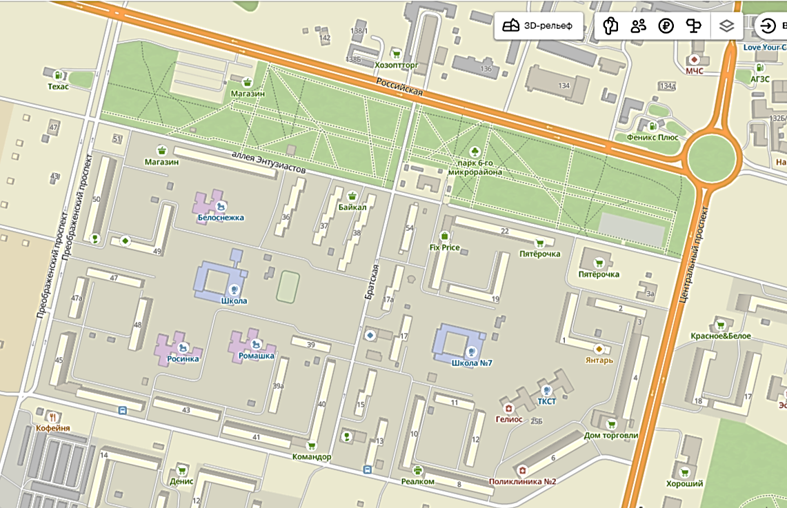

А

- перекрытие участка автомобильной дороги общего пользования местного значения проспекта Центрального по проезжей части одной полосы от разворота АЗС «ОПТИ» до Северного кольца со стороны 6 микрорайона;

- выпадающие остановки;

А

- взамен выпадающих остановок посадка/высадка пассажиров будет осуществляться у многоквартирного дома №41 6 мкр.

**Маршрут №10** осуществляет начало движения от остановки «МФЦ» далее по маршруту, завершение маршрута на остановке «ТРЦ Облака»;

**Маршрут №9** после остановки «5 микрорайон» осуществляет движение по улице Российской с остановкой «ТРЦ Облака» далее по маршруту.